**H2O HYDROGEN TORCH**

H2O Hydrogen Torch simplifica y agiliza el proceso de creación de modelos de aprendizaje profundo de última generación para todos los científicos de datos, desde el principiante hasta el experto. El aprendizaje profundo es capaz de aprender y tomar decisiones inteligentes por sí mismo, incluso con datos limitados y no estructurados disponibles. H2O Hydrogen Torch desbloquea el valor de estos datos no estructurados para ayudar a los equipos a comprenderlos a escala. Para la empresa, H2O Hydrogen logra la transformación de la IA al cambiar la forma en que ofrecen valor tanto a los clientes como a los equipos internos.

Nos ayuda a:

* Aumentar los ingresos
* Mitigar el riesgo
* Optimizar las operaciones
* Personalizar las experiencias

**Beneficios**

Democratiza el aprendizaje profundo

Entrene modelos de última generación sin necesidad de codificación

Despliegue de modelos fácilmente en entornos externos de Python o directamente en H2O MLOps

Velocidad

Experimente rápidamente con los hiperparámetros para ajustar el rendimiento del modelo

Biblioteca de tipos de problemas lista para usar que se amplía continuamente en función de las tendencias de la ciencia de datos

Precisión

Entrene modelos de aprendizaje profundo utilizando técnicas de entrenamiento desarrolladas por los grandes maestros de Kaggle

Consigue resultados utilizando las mejores arquitecturas de redes neuronales y el aprendizaje de transferencia

**Cómo funciona**

Tipos de problemas de aprendizaje profundo admitidos

Datos de texto y procesamiento del lenguaje natural (NLP)

* Clasificación y regresión de textos

Predecir la satisfacción del cliente a partir de las llamadas telefónicas transcritas y categorizar los correos electrónicos entrantes que solicitan asistencia al cliente para enviarlos a los departamentos pertinentes

* Clasificación de tokens

Extraer entidades como nombres de enfermedades de textos médicos con soporte multilingüe

* Predicción de intervalos

Encuentre información relevante a partir de transcripciones médicas y cree un sistema de respuesta a preguntas específicas de la empresa

* Secuencia a secuencia

Simplifique el texto que contiene términos específicos del dominio y resuma el texto para una mejor comprensión de su contenido

* Aprendizaje métrico

Detectar reseñas falsas que muestren similitudes y encontrar preguntas similares en los foros de usuarios

Datos de imágenes y vídeos

* Clasificación y regresión de imágenes

Predecir imágenes para detectar anomalías en radiografías médicas y clasificar tipos de paisajes a partir de fotos de drones.

* Detección de objetos

Detectar vehículos a partir de cámaras de tráfico y de drones y encontrar objetos necesarios para los procesos de la cadena de montaje.

* Segmentación semántica

Localizar objetos de interés en imágenes médicas, segmentar carreteras a partir de cámaras de vídeo y eliminar objetos del fondo

* Segmentación de instancias

Detectar y delinear distintos objetos de interés en imágenes biológicas, segmentar coches individuales, peatones u otros objetos de un vídeo capturado con una dashcam

* Aprendizaje métrico

Encontrar imágenes similares a las de una base de datos de entrenamiento, como el uso no autorizado del logotipo de una marca o artículos duplicados en un sitio web de venta al por menor

**H2O WAVE**

H2O Wave es un marco de desarrollo de código abierto en Python que hace que los científicos de datos, los ingenieros de aprendizaje automático y los desarrolladores de software puedan desarrollar aplicaciones de IA interactivas en tiempo real con sofisticadas visualizaciones de forma rápida y sencilla. H2O Wave acelera el desarrollo con una amplia variedad de componentes de interfaz de usuario y gráficos, incluyendo plantillas de paneles, diálogos, temas, widgets y muchos más.

El servidor de aplicaciones en tiempo real de H2O Wave permite a los desarrolladores transmitir los cambios en curso en los cuadros de mando, los resultados de los modelos y cualquier otra información dinámica de la aplicación.

**H2O DOCUMENT AI**

H2O Document AI crea automáticamente modelos de IA muy precisos que clasifican documentos, extraen texto, tablas e imágenes, y agrupan, etiquetan y refinan la información extraída.

**Beneficios**

Libera a los equipos para que realicen actividades de mayor valor

Proporciona alivio a los usuarios/analistas/gestores al aumentar la eficiencia y reducir las redundancias de los procesos

Las organizaciones pueden centrarse en acelerar el tiempo de obtención de valor para los usuarios primarios y los consumidores secundarios, centrándose en el desarrollo de aplicaciones e integraciones más rápidas utilizando información y conocimientos extraídos con gran precisión (en lugar de actualizar las reglas, volver a automatizar la gestión de plantillas y trasladar los documentos)

**Cómo funciona**

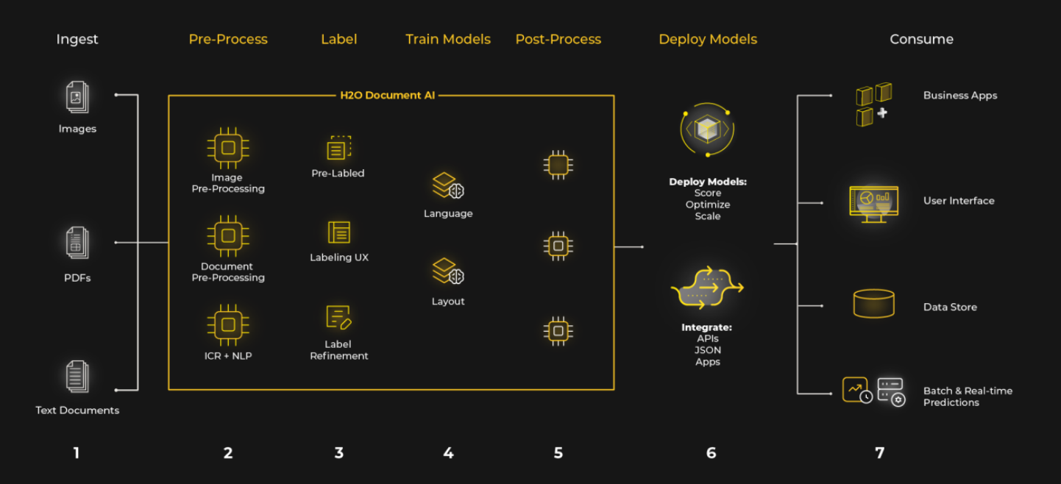

Ejemplo real: UCSF HEALTH